Báo cáo thử nghiệm tấn công né tránh C W và PGD
Đánh giá độ bền vững của mô hình phân loại ảnh trước tấn công tối ưu hóa
Sinh viên Trương Nguyễn Trung Hiếu
Vai trò Thành viên 2
Đề tài AI Threat Modelling
Hạng mục Adversarial Evasion
Nhánh triển khai member2-cw-evasion
Ngày báo cáo 04 tháng 11 năm 2026

Tóm tắt kết quả
Thử nghiệm bổ sung tấn công Carlini và Wagner theo chuẩn L2 trên đúng tập mẫu đã dùng cho PGD. Trên checkpoint sạch, cả hai tấn công gần như phá vỡ hoàn toàn mô hình. Trên checkpoint được huấn luyện đối kháng bằng PGD, robust accuracy đạt 73 phần trăm trước PGD nhưng chỉ còn 23 phần trăm trước C&W. Kết quả cho thấy phòng thủ học tốt theo ngân sách L∞ của PGD nhưng không tổng quát tương ứng sang tấn công tối ưu L2.
Việc đưa C&W vào bài đánh giá làm tăng độ khó kỹ thuật vì phải giải một bài toán tối ưu lặp, tìm hệ số cân bằng bằng binary search và đọc kết quả theo hai chuẩn nhiễu khác nhau. Phần mở rộng này cung cấp đủ bằng chứng để đáp ứng tiêu chí độ khó trên mức thực hành cơ bản.

1 Yêu cầu và phạm vi thực hiện
Nhiệm vụ của thành viên 2 là mở rộng phần Adversarial Evasion đang có FGSM và PGD bằng một tấn công tối ưu hóa mạnh hơn. Phạm vi thực hiện gồm bốn phần:
- Bổ sung script compare_cw_pgd.py bằng thư viện Adversarial Robustness Toolbox.
- Chạy C&W-L2 và PGD-L∞ trên cùng mẫu, cùng checkpoint và cùng nhãn gốc.
- Đo robust accuracy, attack success rate, kích thước nhiễu L2 và L∞, cùng thời gian chạy.
- Đánh giá cả mô hình sạch và mô hình đã huấn luyện đối kháng bằng PGD.

2 Cơ sở của hai tấn công

2 1 PGD theo chuẩn L∞
Projected Gradient Descent cập nhật ảnh theo gradient của hàm mất mát qua nhiều bước. Sau mỗi bước, ảnh được chiếu trở lại miền cho phép để mọi điểm ảnh nằm trong khoảng 0 đến 1 và độ lệch L∞ không vượt quá epsilon. Đây cũng là họ tấn công được dùng khi huấn luyện checkpoint robust.

2 2 C W theo chuẩn L2
Carlini và Wagner tối thiểu hóa đồng thời kích thước nhiễu L2 và một hàm mất mát buộc mô hình đổi nhãn. Hằng số c cân bằng hai mục tiêu và được điều chỉnh bằng binary search. ART thực hiện tối ưu trong không gian tanh để ảnh đầu ra vẫn nằm trong miền hợp lệ.
Thuộc tính | PGD | C&W | Ý nghĩa khi so sánh
Chuẩn tối ưu | L∞ | L2 | Không coi hai ngân sách là tương đương
Cơ chế | Gradient và phép chiếu | Tối ưu mục tiêu và binary search c | C&W tốn chi phí tính toán cao hơn
Ràng buộc | epsilon cố định | Không chặn L∞ trong cấu hình này | Phải báo cáo cả L2 và L∞ thực tế
Vai trò | Baseline và huấn luyện phòng thủ | Kiểm tra chéo khác chuẩn | Phát hiện phòng thủ quá khớp theo chuẩn

3 Thiết kế thử nghiệm
Benchmark dùng MNIST, seed 42 và 100 ảnh kiểm thử. Với mỗi checkpoint, script chỉ tạo ảnh đối kháng từ các mẫu được phân loại đúng ban đầu. Robust accuracy vẫn dùng toàn bộ 100 mẫu trong mẫu số; attack success rate chỉ dùng các mẫu đúng ban đầu. Cách tính này tránh việc ghi nhận một mẫu đã sai trước tấn công như một lần tấn công thành công.
Hạng mục | Giá trị | Ghi chú
Mô hình | SimpleCNN | Ảnh đầu vào 1 × 28 × 28 và 10 lớp
Checkpoint sạch | evasion_clean_model.pth | Không dùng adversarial training
Checkpoint robust | robust_model.pth | Huấn luyện đối kháng bằng PGD
PGD | ε=0.3; bước=0.075; 20 vòng | Chuẩn L∞ và một lần khởi tạo ngẫu nhiên
C&W | lr=0.01; c=1.0; 50 vòng | 5 bước binary search; batch 32
Thư viện | ART 1.20.1 | CarliniL2Method và ProjectedGradientDescent

4 Mã thử nghiệm đã bổ sung
Script mới tái sử dụng hàm nạp dữ liệu, kiến trúc SimpleCNN và bộ phân loại ART của module hiện có. Luồng chính được rút gọn như sau:
clean_pred = classifier.predict(x).argmax(1)
correct = clean_pred == y
x_correct, y_correct = x[correct], y[correct]
pgd = ProjectedGradientDescent(classifier, eps=0.3, max_iter=20, ...)
cw = CarliniL2Method(classifier, initial_const=1.0,
binary_search_steps=5, max_iter=50, ...)
x_adv_pgd = pgd.generate(x=x_correct, y=y_correct)
x_adv_cw = cw.generate(x=x_correct, y=y_correct)
Script ghi kết quả dạng JSON, sinh bảng Markdown và vẽ biểu đồ. Các tham số quan trọng có thể thay đổi qua dòng lệnh hoặc biến môi trường để tái lập thí nghiệm ở quy mô khác.

5 Kết quả thực nghiệm
Bảng 1 Kết quả C&W-L2 và PGD-L∞ trên cùng 100 mẫu MNIST
Mô hình | Tấn công | Robust acc | ASR | L2 TB | L∞ TB | Thời gian
Sạch | PGD-L∞ | 0.0% | 100.0% | 5.7692 | 0.3000 | 0.2 s
Sạch | C&W-L2 | 2.0% | 97.9% | 2.3901 | 0.6687 | 66.0 s
Robust | PGD-L∞ | 73.0% | 23.2% | 6.0268 | 0.3000 | 0.2 s
Robust | C&W-L2 | 23.0% | 75.8% | 2.6031 | 0.6803 | 79.9 s
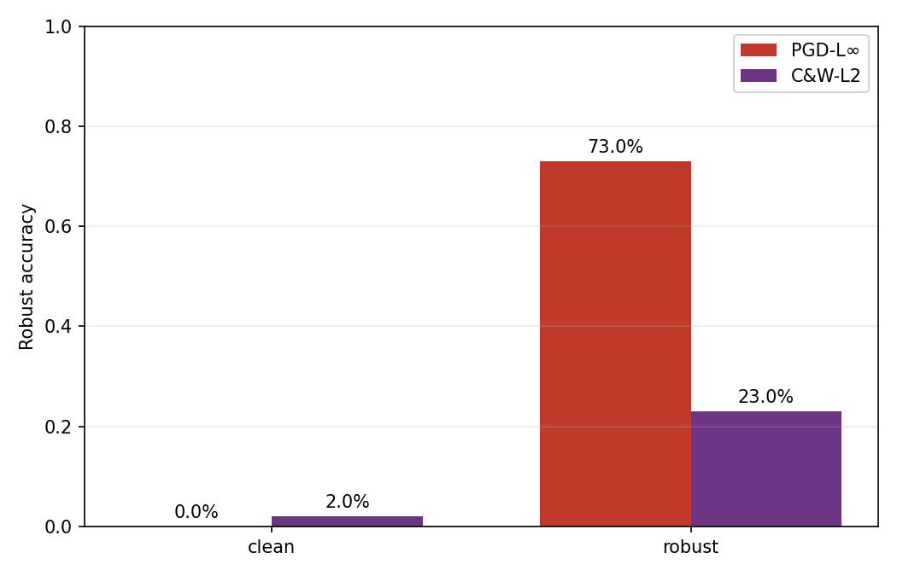
Hình 1 So sánh robust accuracy giữa PGD và C&W

6 Phân tích kết quả

6 1 Mô hình sạch
Trong 100 mẫu, checkpoint sạch phân loại đúng 95 mẫu. PGD làm sai toàn bộ 95 mẫu này, tương ứng ASR 100 phần trăm và robust accuracy 0 phần trăm. C&W làm sai 93 trên 95 mẫu, tương ứng ASR 97,9 phần trăm và robust accuracy 2 phần trăm. Với cấu hình đã chạy, PGD thấp hơn C&W 2 điểm phần trăm về robust accuracy.

6 2 Mô hình huấn luyện đối kháng
Checkpoint robust cũng phân loại đúng 95 trên 100 mẫu sạch. Trước PGD, mô hình giữ lại robust accuracy 73 phần trăm và ASR chỉ 23,2 phần trăm. Trước C&W, robust accuracy giảm xuống 23 phần trăm và ASR tăng lên 75,8 phần trăm. Khoảng chênh 50 điểm phần trăm cho thấy adversarial training bằng PGD bảo vệ tốt hơn trong miền L∞ đã huấn luyện nhưng không tạo ra mức bảo vệ tương đương trước một tấn công L2.

6 3 Giới hạn của phép so sánh
PGD bị chặn ở L∞ bằng 0,3, trong khi C&W không có ràng buộc L∞ trong cấu hình thử nghiệm. Vì vậy, không thể kết luận C&W luôn mạnh hơn PGD chỉ từ robust accuracy. C&W dùng L2 trung bình thấp hơn PGD trên cả hai checkpoint, nhưng L∞ trung bình lại cao hơn. Kết luận đúng là checkpoint robust nhạy hơn với một tấn công tối ưu theo chuẩn khác, trong đúng cấu hình và tập mẫu đã ghi nhận.

7 Mức độ khó vượt bài thực hành cơ bản
Phần mở rộng không chỉ gọi thêm một hàm tấn công. Benchmark phải kiểm soát tập mẫu, phân biệt mẫu đúng ban đầu, đo nhiều chuẩn nhiễu và hiệu chỉnh C&W để bài toán tối ưu hội tụ. Cấu hình c ban đầu 0,01 thử nghiệm ban đầu gần như không tạo được ảnh đối kháng; sau khi tăng c lên 1,0, C&W đạt ASR 97,9 phần trăm trên mô hình sạch. Việc phát hiện và sửa điều kiện hội tụ là phần kỹ thuật quan trọng của thử nghiệm.
- Tấn công white box tối ưu lặp thay cho một bước gradient đơn giản.
- Binary search hằng số c để cân bằng kích thước nhiễu và mục tiêu đổi nhãn.
- Đánh giá chéo hai chuẩn L∞ và L2 thay vì chỉ báo cáo accuracy tại một epsilon.
- Kiểm tra khả năng tổng quát của adversarial training trên cả checkpoint sạch và robust.
Các yếu tố trên cung cấp bằng chứng trực tiếp rằng hạng mục Evasion đã vượt mức chạy lại bài thực hành PGD có sẵn và đáp ứng tiêu chí độ khó cao hơn.

8 Tái lập và hạn chế

8 1 Cách chạy
python member_modules/member2_adversarial_evasion/assess_evasion.py
python member_modules/member2_adversarial_evasion/defense_adversarial_training.py
python member_modules/member2_adversarial_evasion/compare_cw_pgd.py
python member_modules/member2_adversarial_evasion/generate_report.py
Kết quả C&W được lưu tại thư mục results dưới dạng JSON, Markdown và PNG. Mã hiện nằm trên nhánh member2-cw-evasion, commit 8bde7f6.

8 2 Hạn chế
- Benchmark C&W dùng 100 mẫu nên sai số lấy mẫu còn đáng kể.
- C&W tốn khoảng 66 đến 80 giây, trong khi PGD mất khoảng 0,2 giây trên cấu hình CPU đã dùng.
- Hai tấn công tối ưu theo hai chuẩn khác nhau nên cần một thiết kế ngân sách tương đương nếu muốn xếp hạng tuyệt đối.
- Chưa chạy AutoAttack hoặc kiểm tra đầy đủ hiện tượng gradient masking.

9 Kết luận
Script C&W-L2 đã được tích hợp và chạy thành công cùng PGD-L∞. Kết quả xác nhận mô hình sạch dễ bị phá vỡ bởi cả hai tấn công, còn mô hình huấn luyện đối kháng bằng PGD vẫn suy giảm mạnh trước C&W. Báo cáo đồng thời robust accuracy, ASR và kích thước nhiễu giúp tránh diễn giải sai khi hai tấn công dùng chuẩn khác nhau. Đây là phần nâng cấp có nội dung tối ưu hóa, hiệu chỉnh hội tụ và đánh giá chéo phòng thủ, phù hợp với yêu cầu nâng độ khó cho hạng mục Evasion.

Tài liệu tham khảo
[1] N. Carlini và D. Wagner, Towards Evaluating the Robustness of Neural Networks, IEEE Symposium on Security and Privacy, 2017. DOI 10.1109/SP.2017.49. https://arxiv.org/abs/1608.04644
[2] A. Madry, A. Makelov, L. Schmidt, D. Tsipras và A. Vladu, Towards Deep Learning Models Resistant to Adversarial Attacks, ICLR, 2018. https://arxiv.org/abs/1706.06083
[3] Adversarial Robustness Toolbox, Carlini and Wagner L2 Attack và Projected Gradient Descent. https://adversarial-robustness-toolbox.readthedocs.io/en/latest/modules/attacks/evasion.html

